“安全评估路径”测试案例及预期输出

测试案例一：CIIO金融机构向境外母公司传输数据
背景：中国“东方信托有限责任公司”是一家受金融监管的持牌机构，属于关键信息基础设施运营者（CIIO）。需向位于香港的母公司“东方金融控股集团”传输每日的交易结算数据和部分高净值客户（经客户授权）的资产配置信息，用于集团合并报表与风险监控。
用户输入详情：
- A. 基础信息
- 数据处理者：东方信托有限责任公司
- 股权结构：母公司为香港东方金融控股集团（持股100%）。
- 组织架构：已设立数据安全委员会，首席风险官为负责人。
- B. 自评估工作信息
- 起止时间：2025年4月1日-4月20日
- 实施方式：由内部合规部牵头，信息技术部、业务部门协同完成。
- C. 数据出境场景
- 业务描述：跨境集团财务报告与风险管理。
- 目的：满足集团合并报表监管要求，进行集中风险分析。
- 频率：每日一次（T+1）。
- 合法性依据：履行集团内部管理与监管报告义务。
- D. 出境数据清单
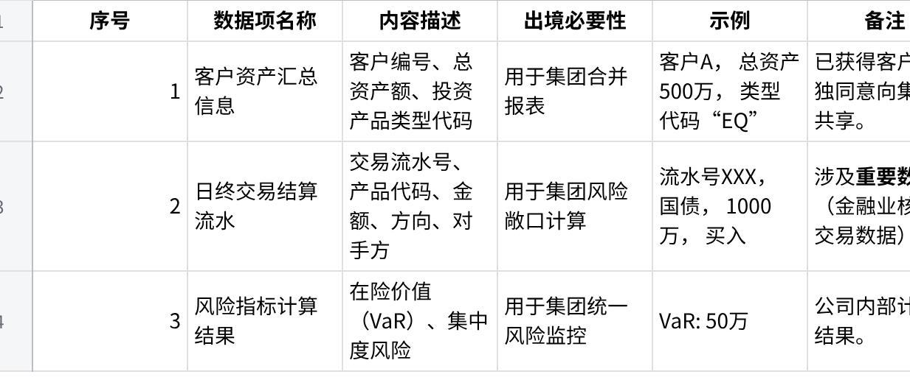
点击图片可查看完整电子表格
- E. 系统与链路信息
- 境内存储：公司本地数据中心。
- 传输链路：通过IPSec-VPN专线，加密传输至香港母公司的私有云平台。
- 境外存储：香港数据中心。
- F. 安全保障能力
- 管理：有《数据分类分级管理规范》，但未明确列出“重要数据”具体目录。
- 技术：传输采用AES-256加密，存储采用令牌化技术。
- 认证：已通过网络安全等级保护（三级）测评。
- G. 境外接收方信息
- 基本情况：东方金融控股集团，香港上市公司。
- 安全能力：描述为“符合香港本地法律和国际标准”，未提供具体认证或审计报告。
- H. 法律文件
- 与母公司签订有《集团数据共享与处理协议》，但未包含“数据出境安全评估办法”第九条要求的全部6项核心条款，例如缺少接收方所在法律环境变化的处理措施、再转移约束不明确。
- I. 历史合规情况
- 2024年曾因“客户信息保护不力”受到当地银保监局警告，已整改完毕。
- J. 个人信息保护
- 已通过线上协议更新，获取了约8万名高净值客户关于“向关联集团共享资产信息用于风险管理”的单独同意。但同意记录（如日志、截图）未系统化归档，仅作为业务数据存留。
预期输出（《报告草案》核心内容）：
- 报告结构：完整填充模板所有章节。
- 关键判断与风险提示（在相应章节和生成逻辑说明中）：
- CIIO身份：明确标注，触发安全评估核心条件。
- 重要数据：指出“日终交易结算流水”可能涉及重要数据，但公司内部目录不清晰，建议明确。
- 数据清单：自动生成表格，但提示“客户资产汇总信息”若可关联到特定个人，属于敏感个人信息（金融账户），评估中需加强保护分析。
- 境外接收方：指出其安全能力描述模糊，是重大风险点，建议获取SOC2、ISO27001等认证证明。
- 法律文件：高亮缺失条款，明确指出不符合《评估办法》第九条，必须补充修订。
- 个人信息同意：指出同意记录管理不规范，存在举证风险，建议建立独立归档和审计机制。
- 历史处罚：在“遵守法律法规情况”部分如实记录，并说明已整改。
- 最终结论方向：报告必须导向“存在风险，需在整改（特别是法律文件和接收方安全证明）后，申报安全评估”的审慎结论。

测试案例二：大型电商平台用户行为数据出境
背景：“优选购物”APP（非CIIO）需将中国大陆用户的浏览、点击、购买行为日志（去标识化后）传输至其开曼群岛注册的母公司“Global E-commerce Inc.”的数据湖，用于训练全球推荐算法模型。年出境用户数预计达120万人。
用户输入详情：
- A, B, C（略）：公司为非CIIO，自评估为内部进行。
- D. 出境数据清单
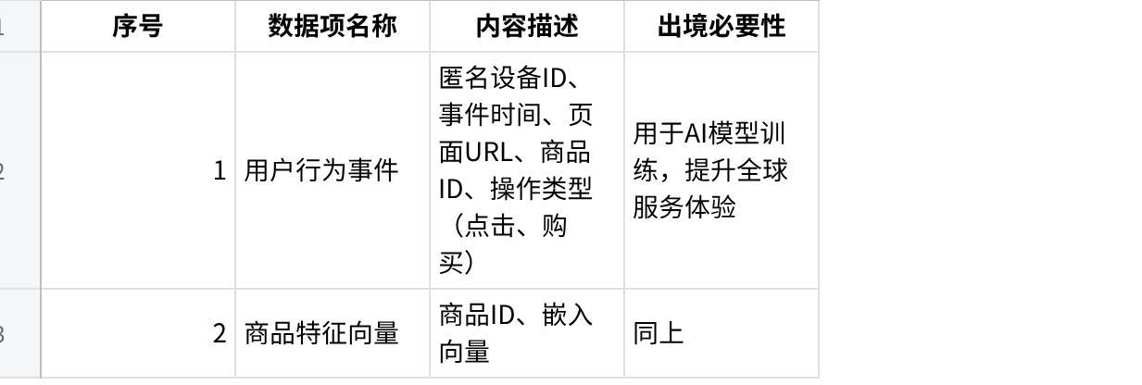
点击图片可查看完整电子表格
- E. 系统与链路信息：通过阿里云国际站，从杭州区域同步至新加坡区域，再转至母公司AWS美西区数据湖。链路长，涉及多次跨境和云服务商转换。
- F. 安全保障能力：强调使用K-匿名和差分隐私技术，但未提供第三方对其去标识化有效性的审计报告。
- G. 境外接收方信息：母公司为控股壳公司，无实际技术团队，数据实际由母公司委托的第三方数据分析公司“DataMind LLC”（美国）处理。此信息在输入中散落在各处，未系统说明。
- H. 法律文件：与母公司有协议，但未约束其下游数据处理者（DataMind LLC）。
- I. 历史合规：无。
- J. 个人信息保护：隐私政策中提及“可能向关联方共享数据以改进服务”，但未明确列出境外母公司及具体目的，也未获取针对此出境场景的“单独同意”。
预期输出（《报告草案》核心内容）：
- 核心判断：出境数量（120万人>100万）触发安全评估。
- 关键风险提示：
- 数据性质：指出“匿名设备ID”存在重标识化风险，可能被认定为个人信息，使出境数量从“一般”变为“个人信息”，且规模巨大，极大加重风险等级。
- 出境必要性：提示“提升体验”的论述不够具体，建议关联至具体业务指标（如转化率提升）。
- 复杂链路：指出多跳传输增加泄露和合规管控风险，需评估各中转地法律环境。
- 实际处理者：重点揭示数据最终由未在合同中的美国第三方处理，这是严重违规。系统需提示必须签署三方协议或引入标准合同条款（SCC）。
- 告知同意：明确指出当前隐私政策告知不充分，且缺乏单独同意，构成合法性缺陷。
- 去标识化有效性：要求提供技术验证或审计证据。

测试案例三：新能源汽车研发数据出境
背景：“蔚驱汽车”向德国合作伙伴“AutoTech GmbH”传输其在华测试车辆的特定传感器数据包（包含部分去标识化的车辆轨迹片段），用于联合开发自动驾驶功能。数据包含地理位置信息，且累计涉及车辆（VIN码）超过10万辆。
用户输入详情：
- A, B, C（略）。
- D. 出境数据清单

点击图片可查看完整电子表格
- E. 系统与链路：通过企业自建SD-WAN加密传输。
- F. 安全保障：传输加密，存储加密。但未提及数据出境的审批流程和内部监控措施。
- G. 境外接收方：德国公司，描述其遵守GDPR。
- H. 法律文件：联合开发协议中有数据保护附件，但责任划分模糊，特别是发生数据泄露时的响应机制。
- I, J：不涉及个人信息同意（声称已匿名化）。
预期输出（《报告草案》核心内容）：
- 核心触发点：车辆数超10万，涉及地理位置信息，强烈建议按重要数据或敏感个人信息从严评估，触发安全评估。
- 关键风险提示：
- 数据定性模糊（核心风险）：系统应启动“重要数据辅助判断”，引导用户确认是否为“汽车数据处理中的重要数据”。并提示，即使不认定，GPS坐标也极易构成“行踪轨迹”这一敏感个人信息。此模糊性是最大风险。
- 数据量：明确数量已超安全评估阈值。
- 内部管理：指出缺少内部审批流程，存在管理漏洞。
- 法律文件：指出责任条款不清晰，需细化。
- 匿名化有效性：对“车辆匿名编号”和“GPS精度10米”是否能有效防止重识别提出质疑，要求提供评估依据。

